**五华区失业保险金申报指南**

**一、失业保险金申报条件**

对参保缴费满1年、非因本人意愿中断就业、已办理失业登记并有求职要求的失业人员，应及时足额发放失业保险金，代缴基本医疗保险费，按规定发放价格临时补贴、丧葬补助金和抚恤金。不得以超过60日申领期限为由拒发和扣减失业保险金。自2019年12月起，延长大龄失业人员领取失业保险金期限，对领取失业保险金期满仍未就业且距法定退休年龄不足1年的失业人员，可继续发放失业保险金至法定退休年龄。

**二、所需材料**

1.身份证；2. 经办机构指定发放银行的本人银行卡；3.社会保障卡。

**三、申领途径**

（一）参保地经办机构窗口申领（线下）；

（二）线上直接申领。目前，参保失业人员可以通过国家社会保险公共服务平台（http://si.12333.gov.cn）、云南省公共就业服务平台网上办事大厅（jyj.yn.gov.cn)、“就业彩云南”微信公众号上申领待遇。

**四、网上申领步骤**

**（一）“就业彩云南”微信公众号上申领待遇**

失业人员在解除或终止劳动合同后（用人单位完成失业备案人员备案且审核通过的情况下）关注“就业彩云南”微信公众号进行失业保险金申报：

第一步：失业金申领入口

失业人员在微信上关注微信公众号“就业彩云南”。



第二步：实名认证

进入个人中心，点击“实名认证”，领取电子社保卡，进行人脸实名认证，在认证过程中需将手机摄像头和麦克风打开。

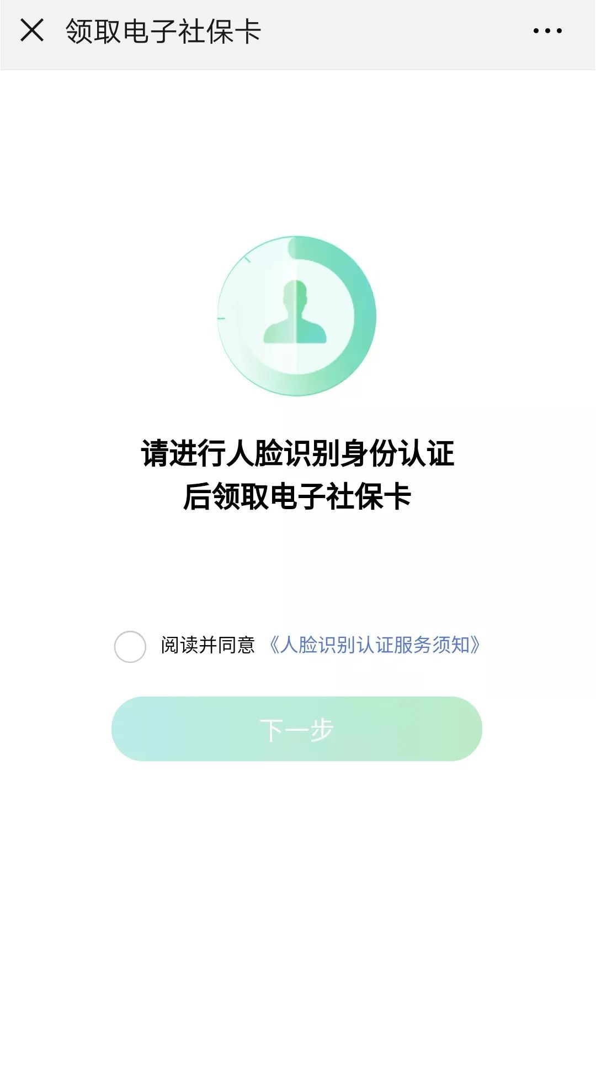

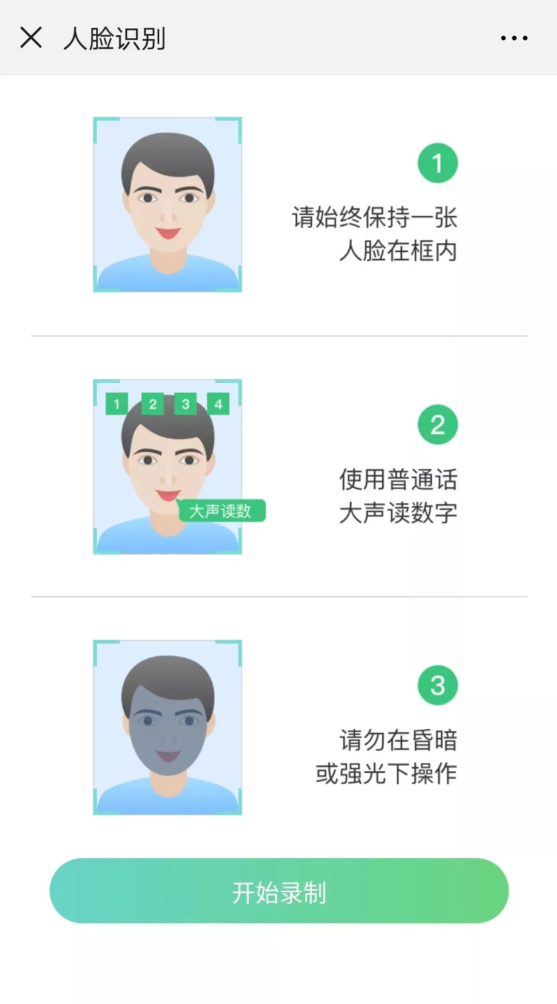

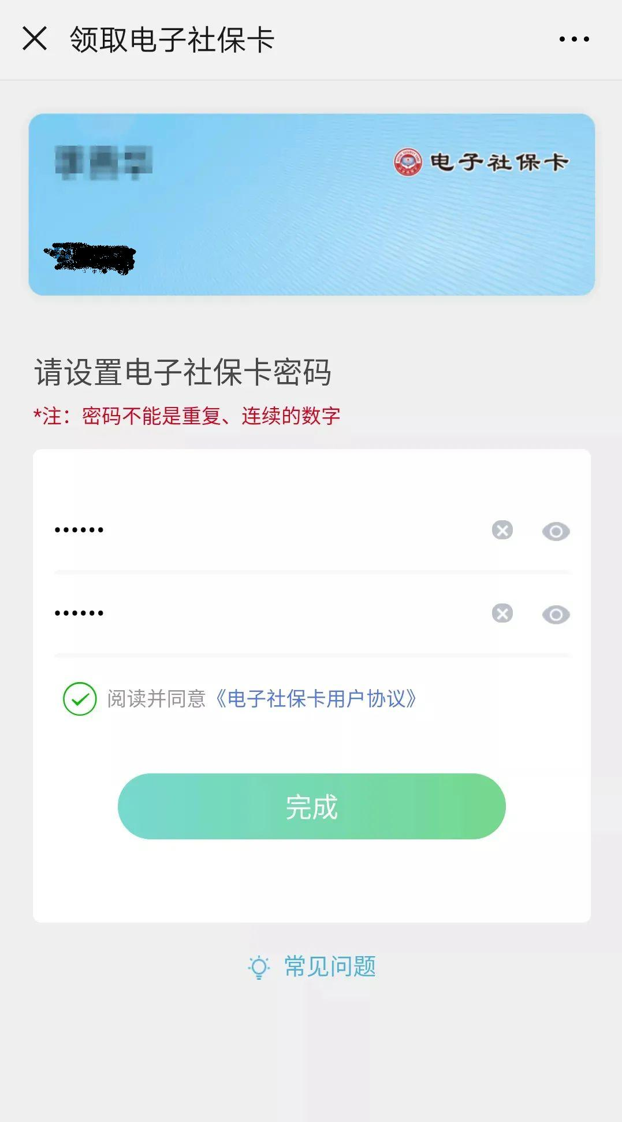

第三步:领取电子社保卡成功后点击“立即使用”

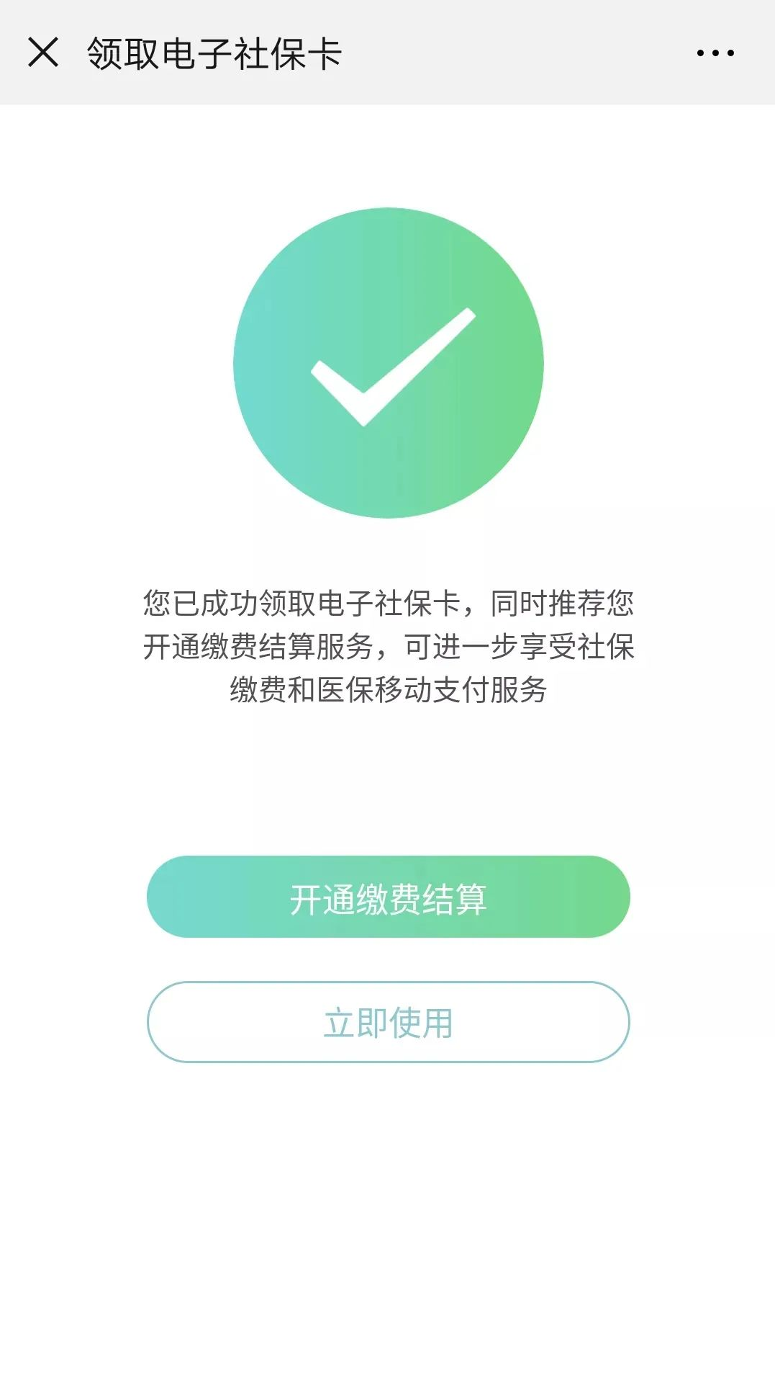

第四步：失业保险金申领

实名认证通过后，在服务大厅中选择“**申领失业保险待遇**” —“失业保险金申请”功能菜单，申领前请认真阅读失业保险待遇发放提示，按照提示选择缴纳医保的方式，若选择代缴医保，请准确录入个人医保卡号，而后请录入个人详细常住地址等信息，其中“失业日期”、“失业原因”、“失业登记日期”和“待遇享受开始年月”为系统自动提取数据项，无需申请人填写。

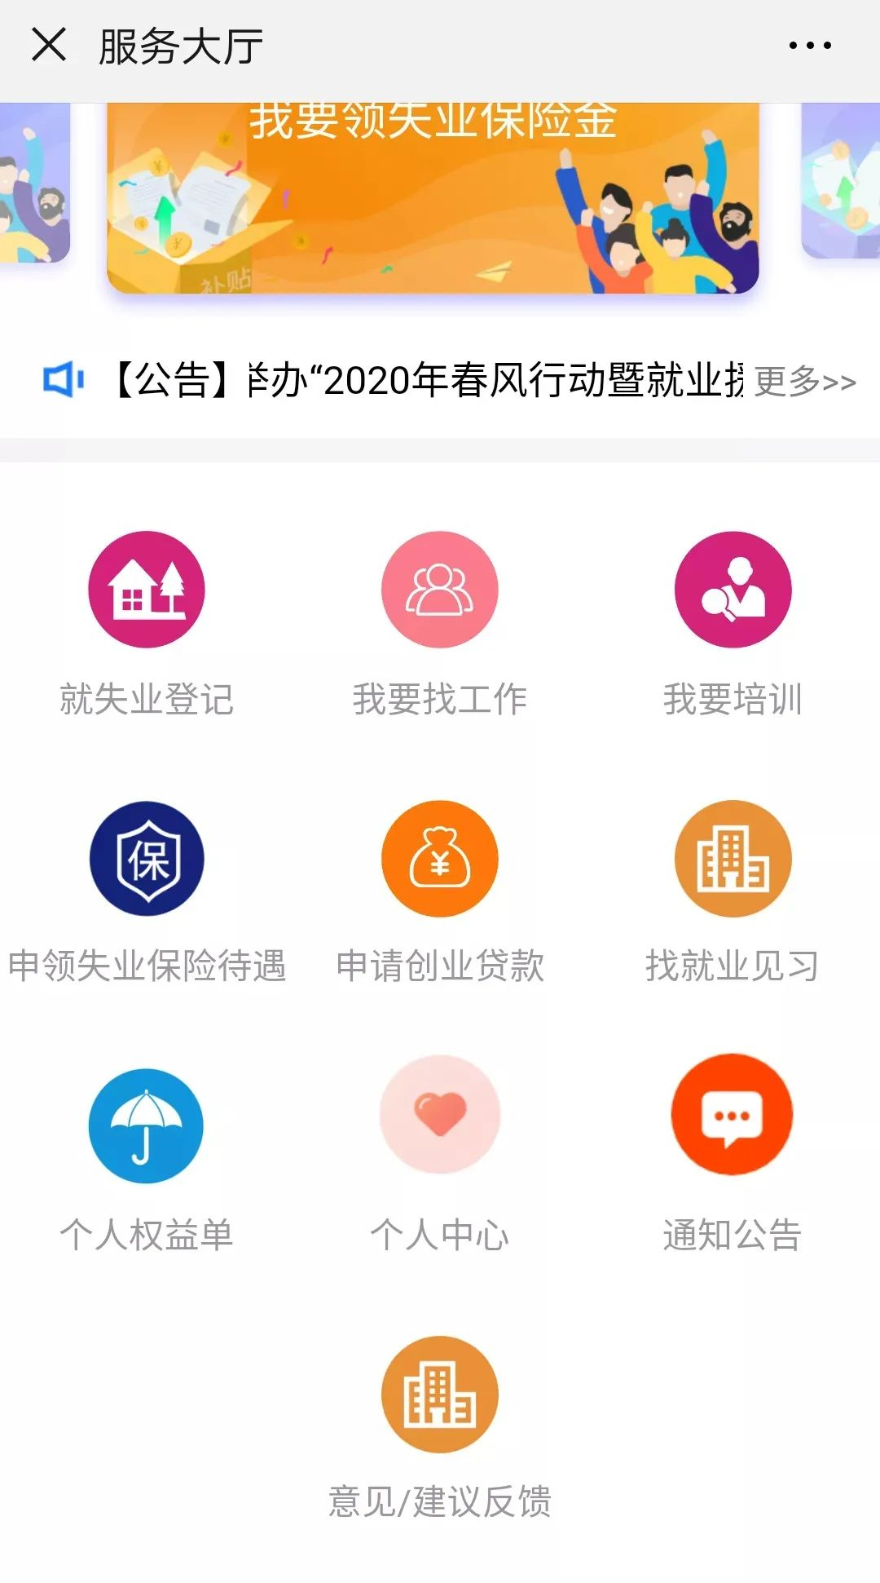

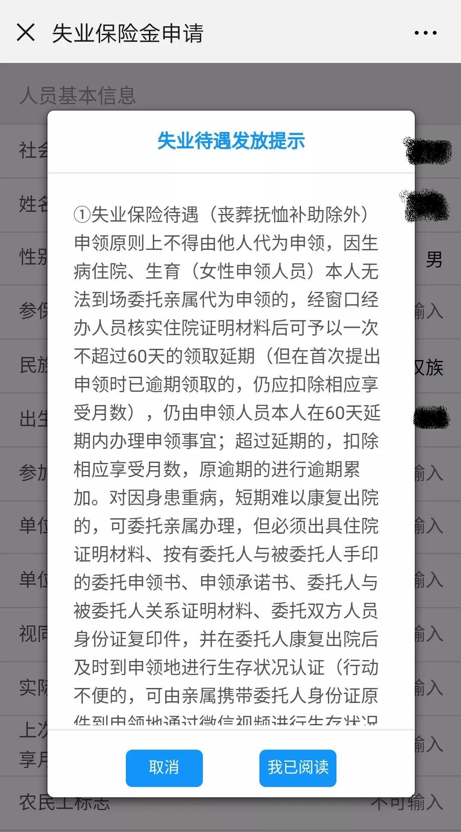

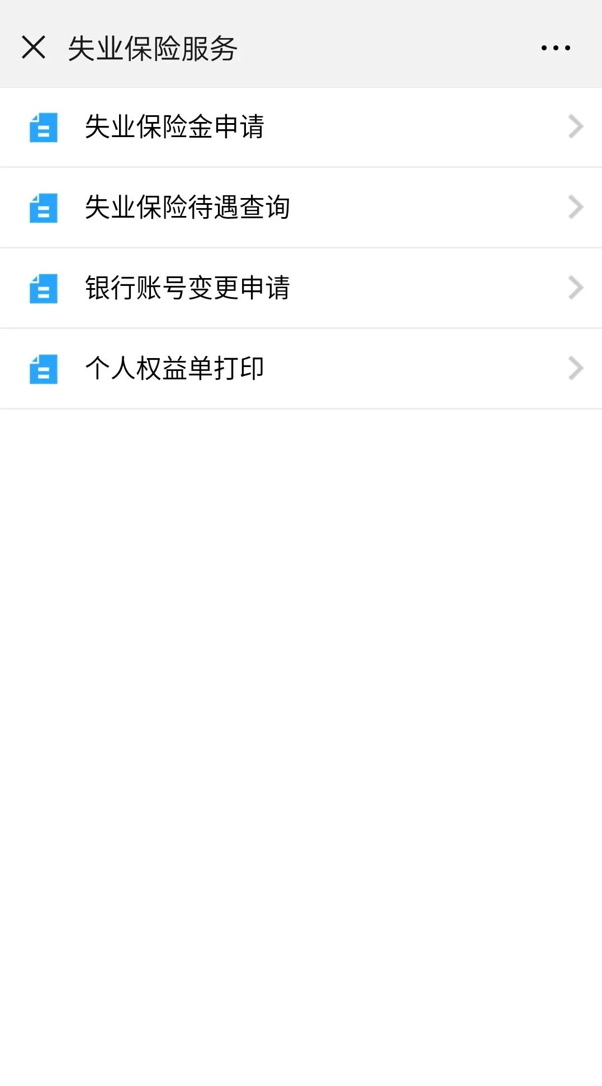

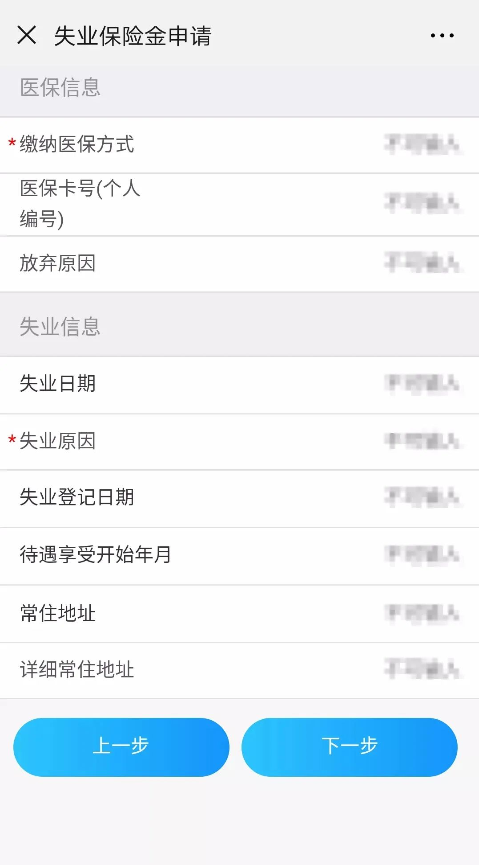

第五步：填写相关信息

请按照系统提示准确填写个人银行账号、领取人联系电话，其中“发放对象”、“发放方式”、“金融机构编码”、“户名”、“领取人姓名”和“领取人证件号码”为系统自动提取数据项，无需申请人填写。而后完成身份证人像面、身份证国徽面、户口册（发证机关页）、户口册（本人页）、申领人近期1寸免冠彩色照片、申领人本人银行卡、社会保障卡资料上传，确认无误后进行保存提交。提交完成后可在“申领失业保险待遇”—“失业保险待遇查询”中查询待遇的预领取信息。

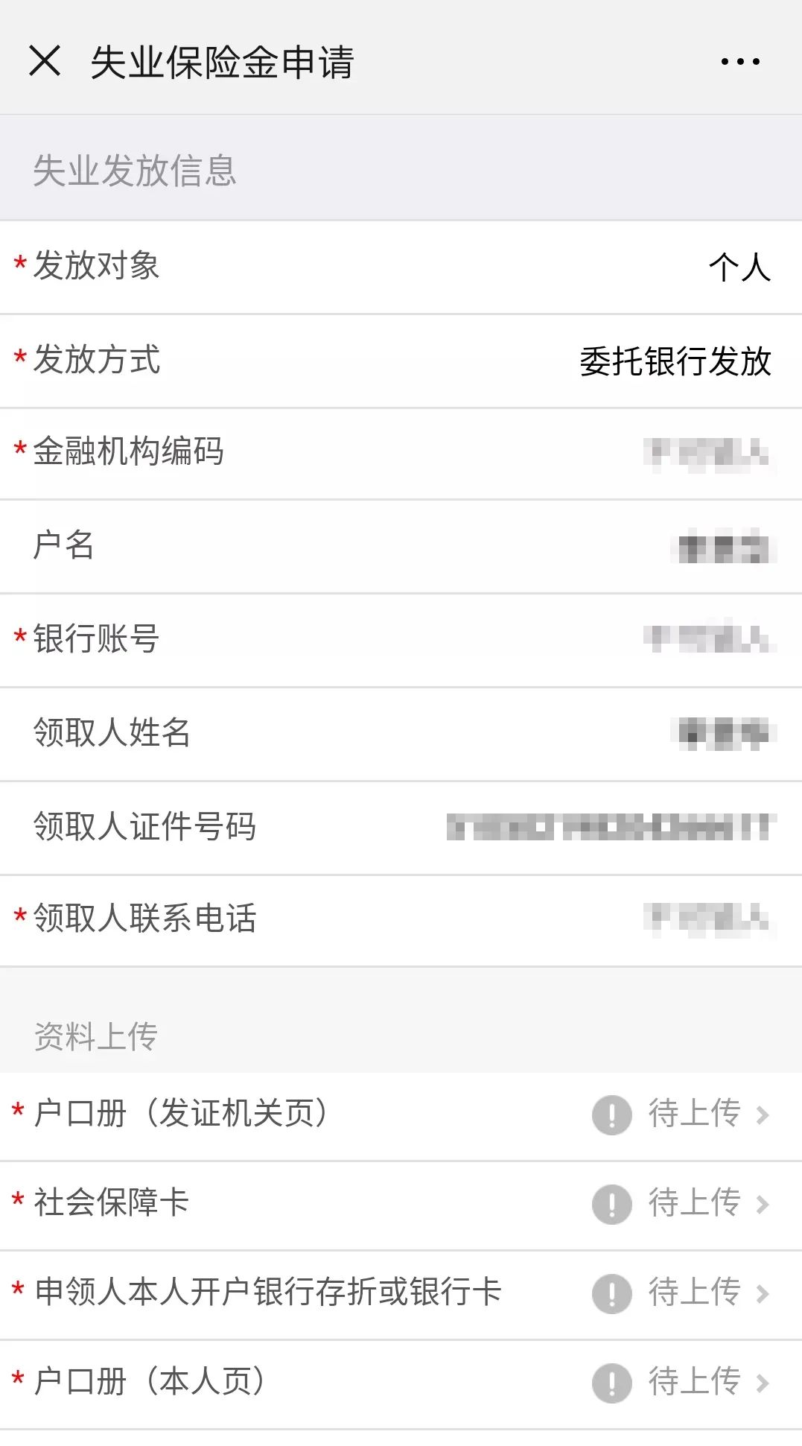

第六步：申请信息推送

线上提交申请后，个人申领信息会及时推送至相关公共就业服务机构。失业保险经办人员登录云南省公共就业服务信息管理平台查看提交的数据，并进行审核。

第七步：审核环节

经办人员在系统中查看校对提交数据是否正确无误，然后进行审核。

第八步：结果反馈

失业人员可通过“个人中心”查询审核状态，审批通过后可在“申领失业保险待遇”—“失业保险待遇查询”中查询待遇发放的开始日期、终止日期、金额等信息。审批不通过的可与经办机构联系或到经办窗口进行经办。

第九步：银行发放

经办机构将发放数据推送给银行，银行将失业保险金发放到失业人员银行卡上。

**（二）国家社会保险公共服务平台申领。**

失业保险待遇申领人通过国家社会保险公共服务平台网上申领失业保险金，选择“申领开通地区查询”服务，查询所在地是否已开通网上申领统一入口服务。已经开通服务的地区，申领人选择“失业保险金网上申领”，办理网上申领。经实人认证成功后，填写申领信息，并提交申请。参保地经办机构负责受理申请，进行后台审核。经核查符合申领条件的，发放相关待遇。



**五、待遇发放联系方式**

五华区劳动就业服务局             0871-63588146 63588129

护国街道办事处 0871-63161853 63183360

莲华街道办事处 0871-65158331

大观街道办事处 0871-65611944

红云街道办事处 0871-65822675

龙翔街道办事处 0871-65323073

丰宁街道办事处 0871-65336080

华山街道办事处 0871-65346599

普吉街道办事处 0871-68305931

黑林铺街道办事处 0871-68186365

西翥街道办事处 0871-68337740